微服务拆分原则

AKF原则

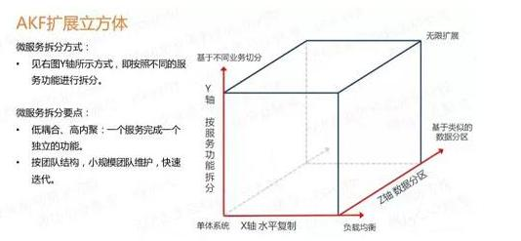

X：水平复制

Y：服务功能

Z：数据分区

前后端分离：

中台化

# IDEALS原则

在IDEALS原则中，作者提出了6个原则，目前这些原则虽然笔者无法保证可以适用于所有的微服务体系的东西，但是却是关键点与成功点。

**1、Interface Segregation（接口分离）**

尽量为不同端适配不同接口；避免耦合

**2、Deployability（可部署性）**

容器化：k8s+docker

网格化：istio

网关化：

日志集中化：

追踪化：

配置化：

可持续交付

**3、EventDriven（事件驱动）**

Rest

RPC

消息中间件

**4、Availability Over Consistency（可用性高于一致性）**

强调可用性；强调分布式事务；seata

**5、Loose Coupling（松耦合）**

高内聚低耦合

**6、Single Responsibility（单一责任）**

单一职责，切分的粒度要把握好。

IDEALS

**I**nterface segregation

**D**eployability

**E**vent Driven

**A**vailability over consistency

**L**oose coupling

**S**ingle Responsibility

<https://xie.infoq.cn/article/8b8cbe87fae37bc7b5f151812>